**НЕГОСУДАРСТВЕННОЕ ОБРАЗОВАТЕЛЬНОЕ ЧАСТНОЕ УЧРЕЖДЕНИЕ ВЫСШЕГО ОБРАЗОВАНИЯ**

**«МОСКОВСКИЙ ФИНАНСОВО-ПРОМЫШЛЕННЫЙ УНИВЕРСИТЕТ «СИНЕРГИЯ»**

|  |  |  |
| --- | --- | --- |
| **Факультет/Институт** |  | Информационных технологий |
|  |  | (наименование факультета/ Института) |
| **Направление/специальность** |  | Информационные системы и технологии |
| **подготовки:** |  | (код и наименование направления /специальности подготовки) |
| **Форма обучения:** |  | очная |
|  |  | (очная, очно-заочная, заочная) |
|  |  |  |

**Лабораторный практикум № 1**

|  |  |  |  |  |
| --- | --- | --- | --- | --- |
| **по дисциплине** |  | Программирование под Android | | |
|  | | |  | (наименование дисциплины) |

|  |  |  |  |  |
| --- | --- | --- | --- | --- |
| **Обучающийся** |  | **Мельников Владимир Вадимович** |  |  |
|  |  | (ФИО) |  | (подпись) |
| **Группа** |  | **ДБИ-301рки** |  |
|  |  |  |  |

|  |  |  |  |  |
| --- | --- | --- | --- | --- |
| **Преподаватель** |  | Сибирев Иван Валерьевич |  |  |
|  |  | (ФИО) |  | (подпись) |

**Москва 2024 г.**

**Лабораторная работа №1**

**Задания:**

1. Вычислить значение выражения при заданных исходных данных. Сравнить полученное значение с указанным правильным результатом
2. При выполнении задания предусмотреть выбор вида функции $f\left(x\right):sh\left(x\right), x^{2}$ или $e^{x}$. Предусмотреть вывод информации о выбранной ветви вычислений
3. Вывести на экран таблицу значений функции Y(x) и ее разложения в ряд S(x) для x, изменяющегося от a до b с шагом h = (b-a)/10

**Ход работы:**

Задание №1

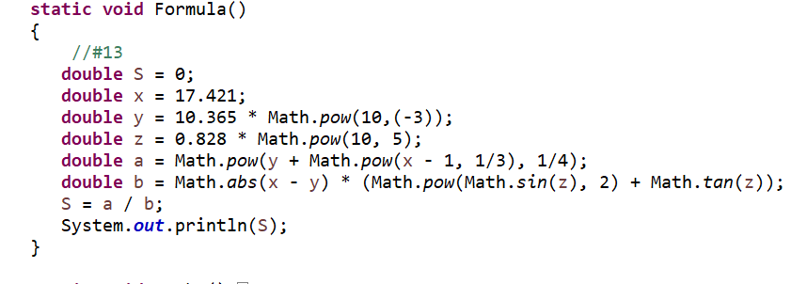

Рисунок №1 – код задания №1

Результат выполнения задания №1



Задание №2

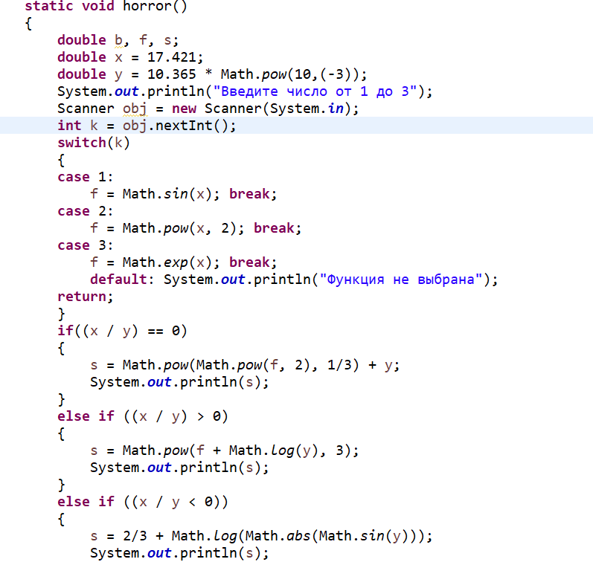

Рисунок №2 – Метод расчета функции задания №2

Результат выполнения задания №2

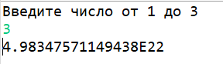

Задание №3

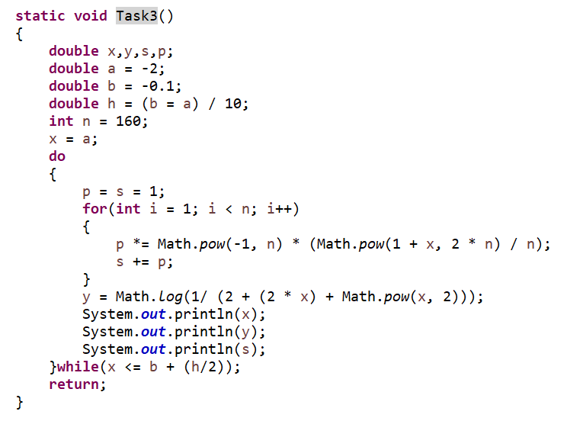

Рисунок №6 – Метод расчета задания №3

Результат выполнения задания №3

